**MMNFR介绍**

MMNFR即《MetalMax NewFront Reborn》,是任天堂SE社前元脑宫冈宽启划的废土RPG《MetalMax》系列的授权泰圣思信息系统开发(北京)有限公司衍生的 MM页游《MetalMax NewFront》的重置版本游戏。2011年泰圣思旗下独立工作室以前宫冈宽合作公司DATA EAST授权saga success授权在saga前作《MetalMax saga 沙尘之锁》的基础上制作的小众文字类沙盒rpg网页平台单机云服务游戏《MetalMax NewFront》为蓝本继承开发的游戏。由于《MetalMax NewFront》在2014年停止更新，因此此游戏是《MetalMax NewFront》的可再创造的跨平台mod及衍生游戏。

注:此游戏命名《MetalMax NewFront Reborn》/《重装机兵新战线 重生》意在个人继更新，没有收益，为技术娱乐。

**官方系列关系**

MetalMax系列 (DATA EAST):

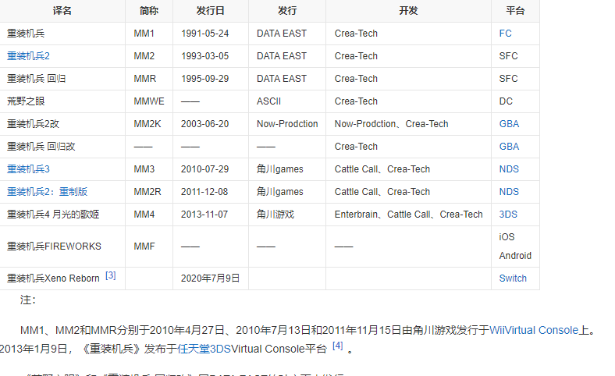

MetalSaga系列 (saga):

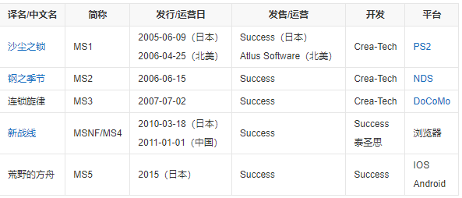

MMNF：

